โครงการก่อสร้างถนนลาดยางแอสฟัลท์ติกคอนกรีต บ้านสี่แยกสวนป่า - ด่านปริง หมู่ที่ 7

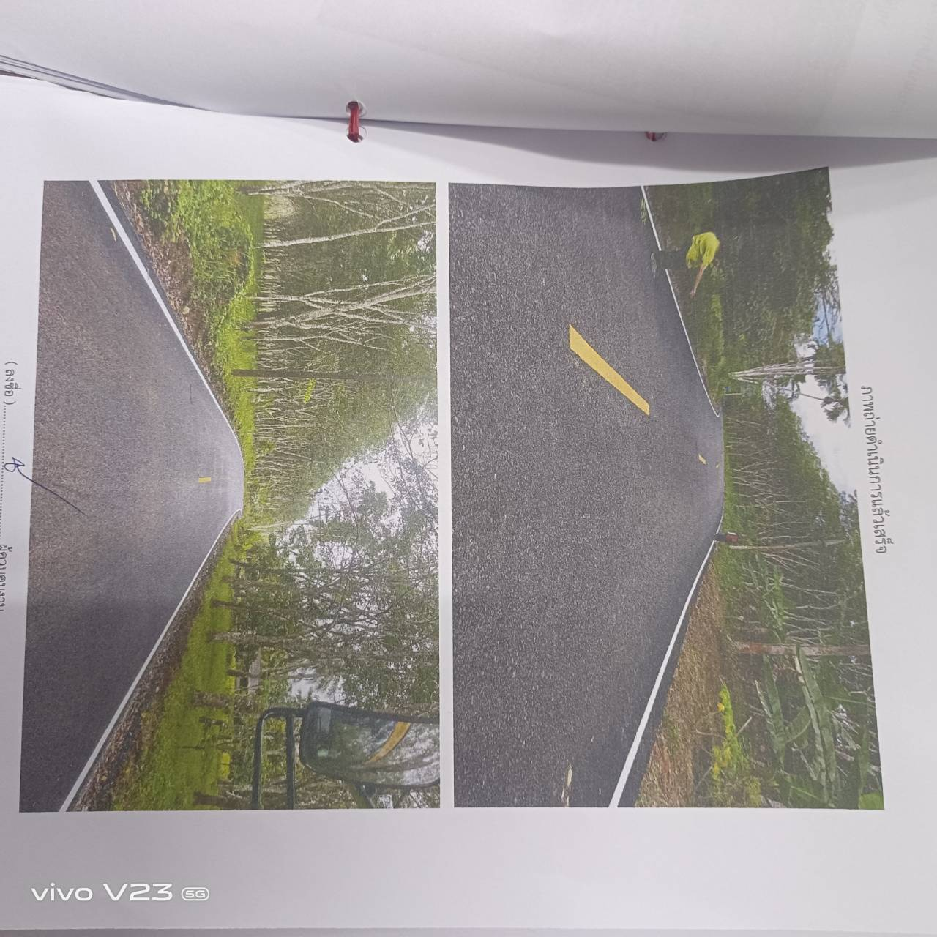

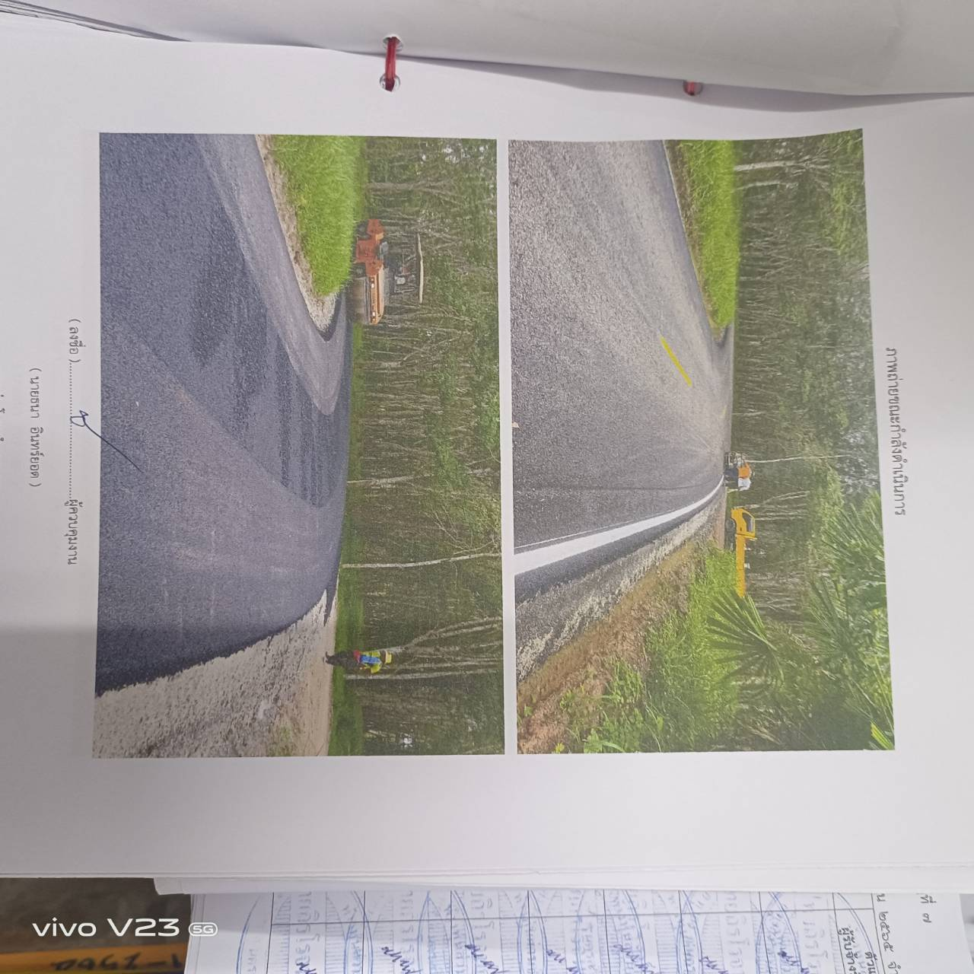

โครงการก่อสร้างถนนลาดยางแอสฟัลท์ติกคอนกรีต สายทับควาย - ไสยาสน์ หมู่ที่ 8

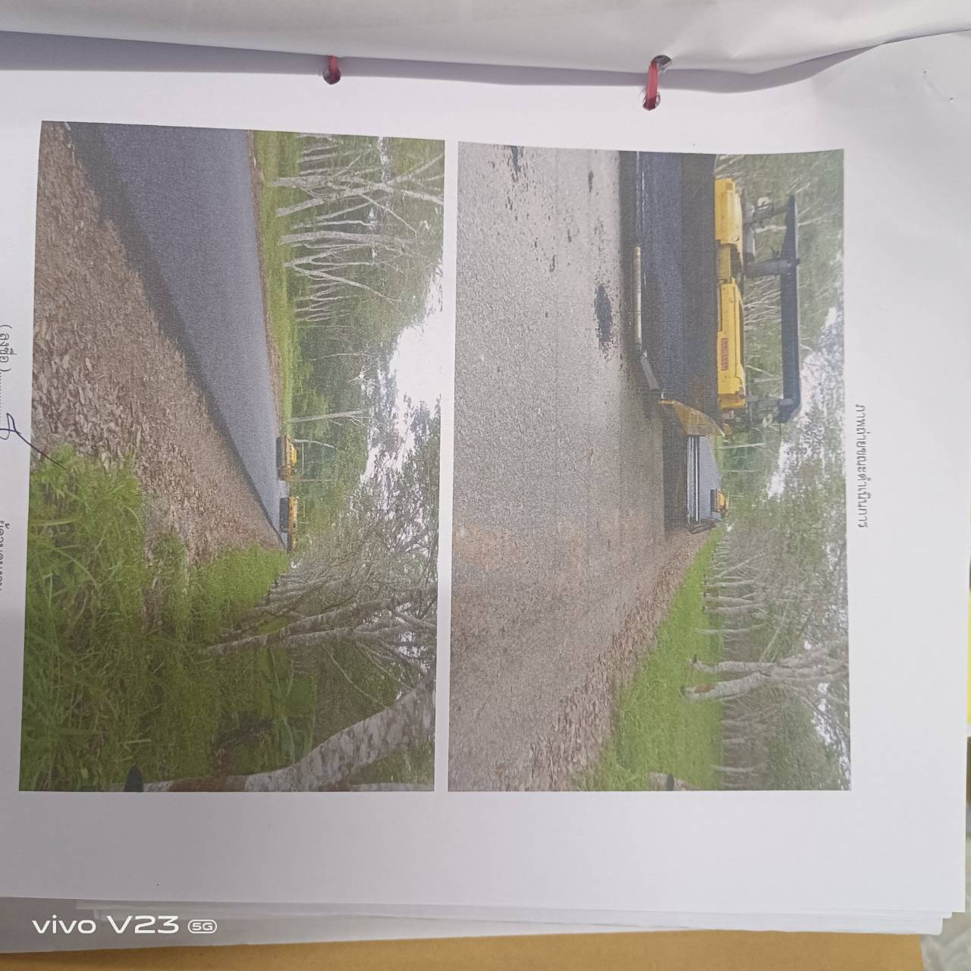

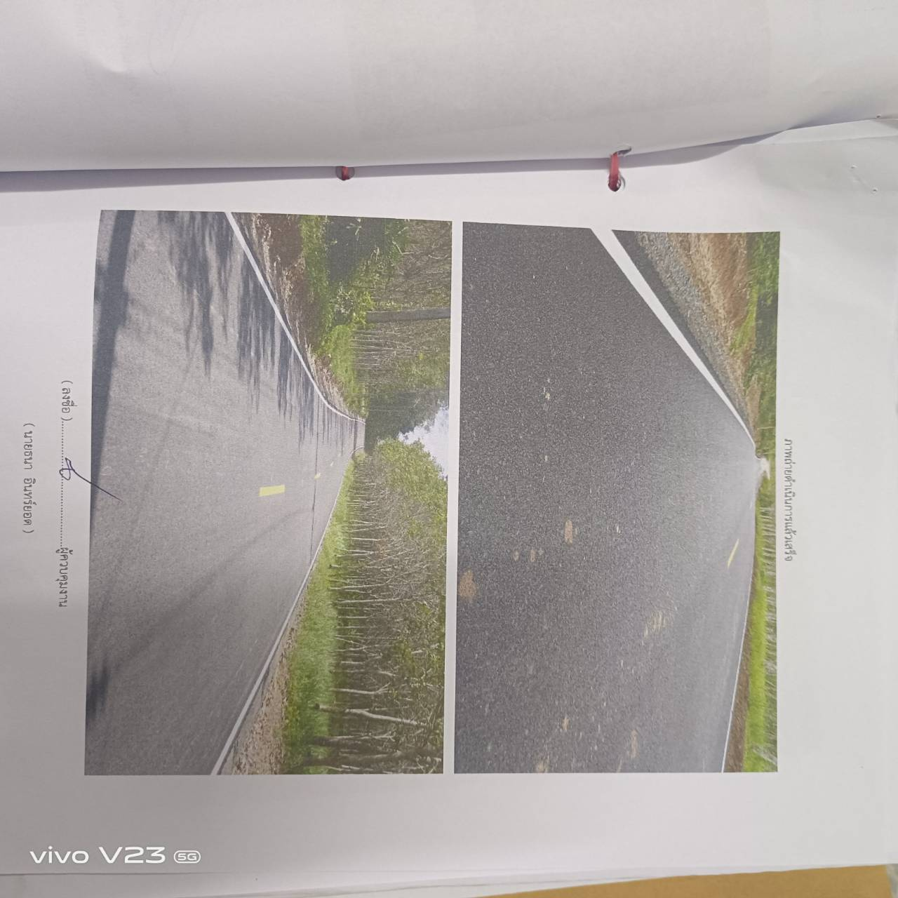

โครงการก่อสร้างถนนคอนกรีต สายควนงิ้ว - ทรายขาว หมู่ที่ 10

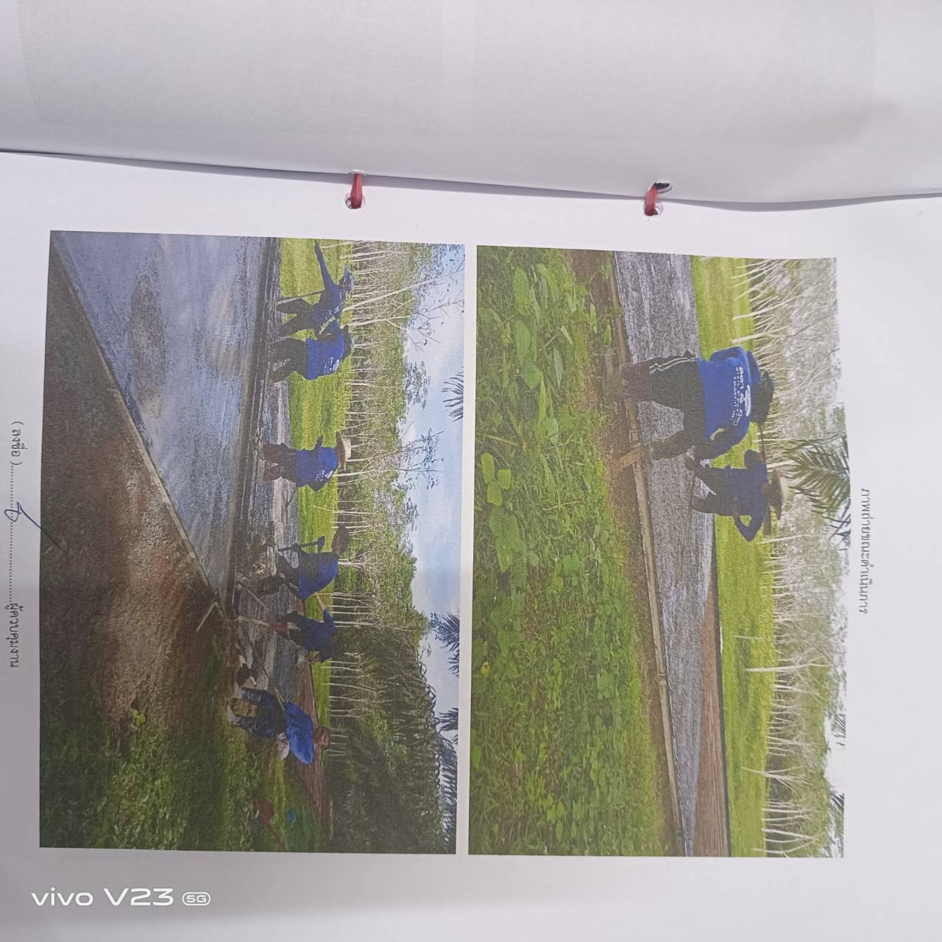

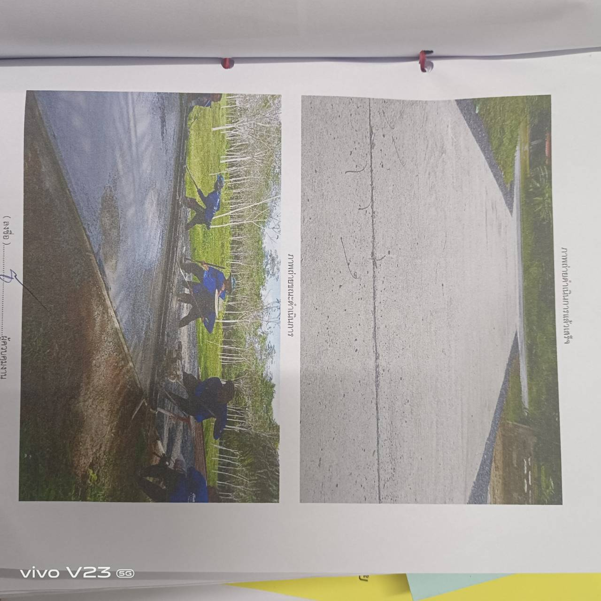

โครงการก่อสร้างถนนคอนกรีต สายช้างตาย - ห้วยส้าน หมู่ที่ 3

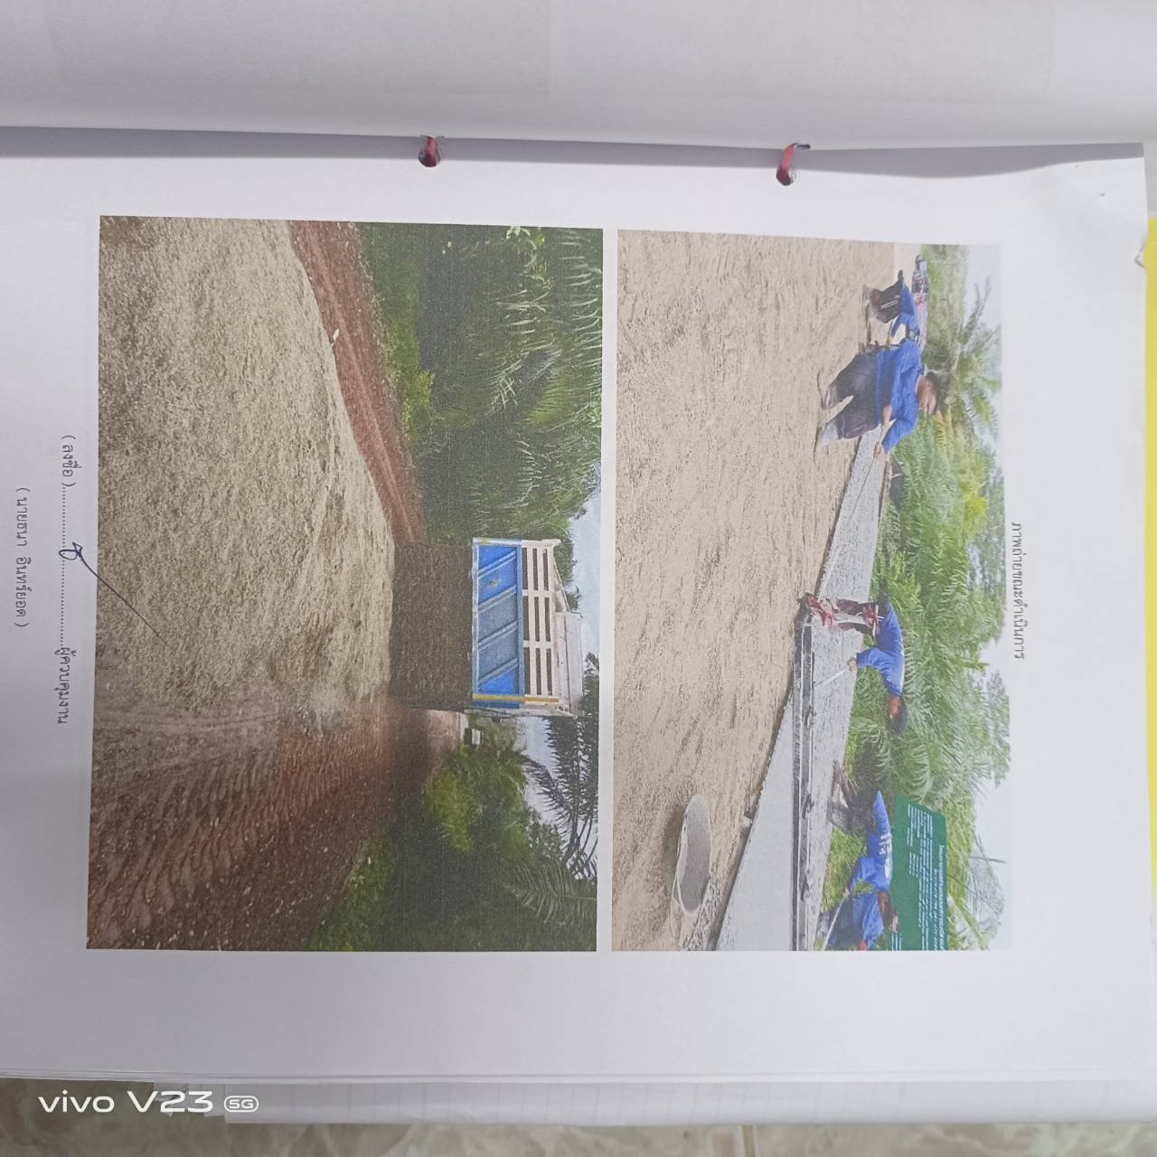

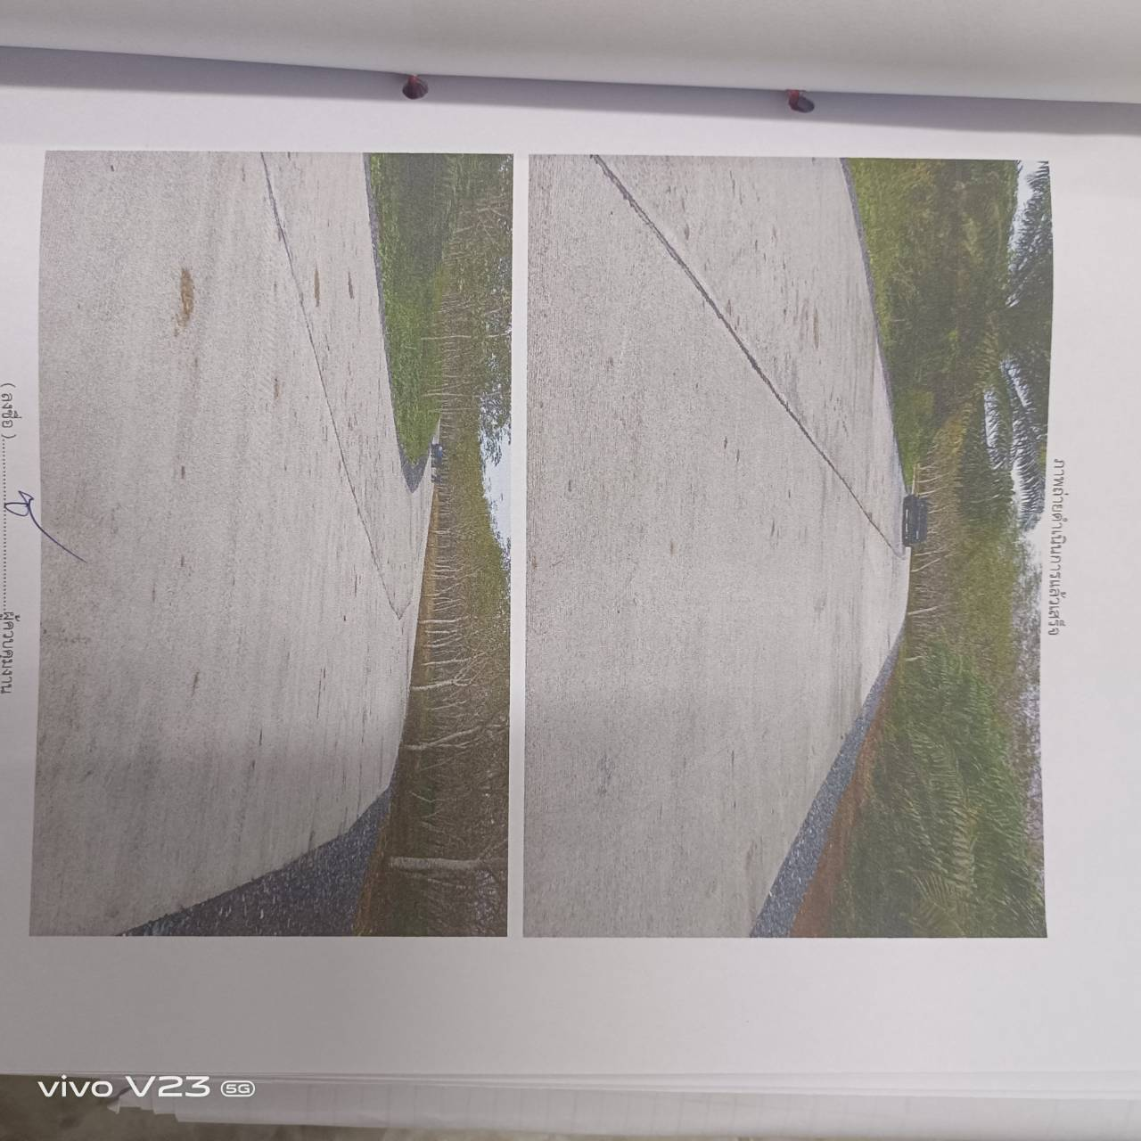

โครงการก่อสร้างถนนลาดยางแอสฟัลท์ติกคอนกรีต หน้านบ - ป่ายาง หมู่ที่ 9

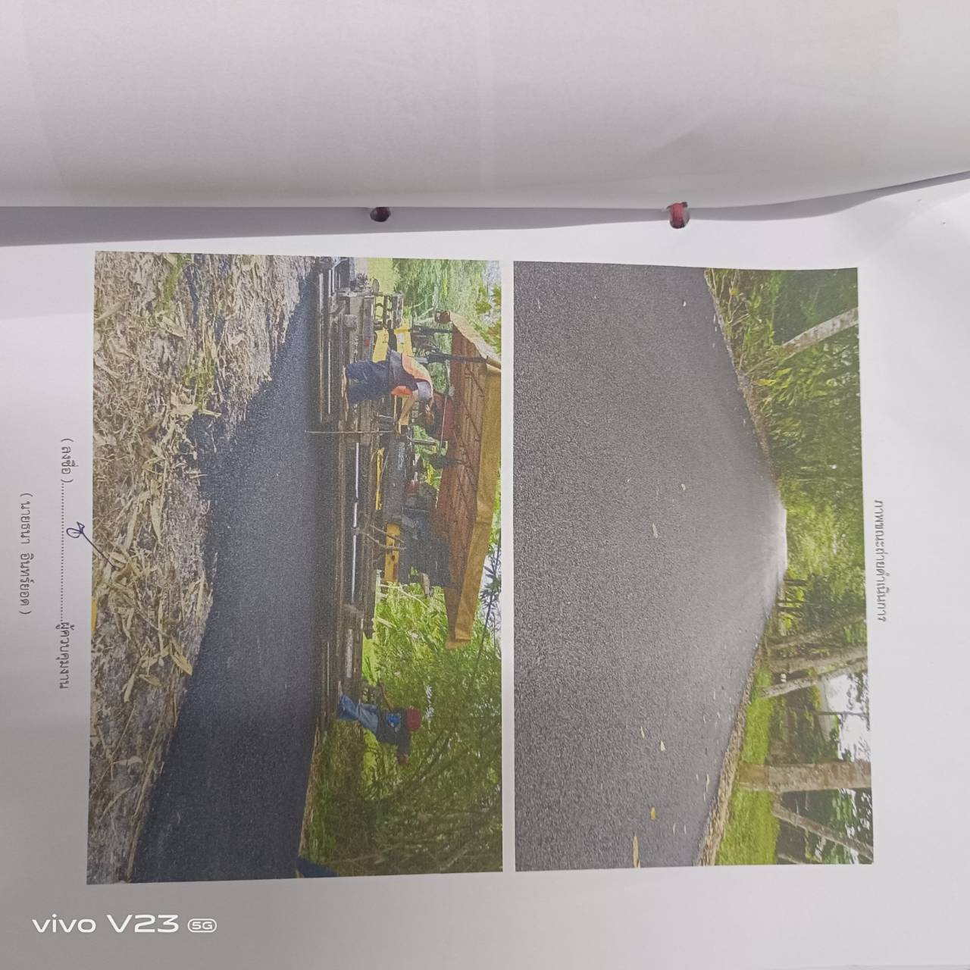

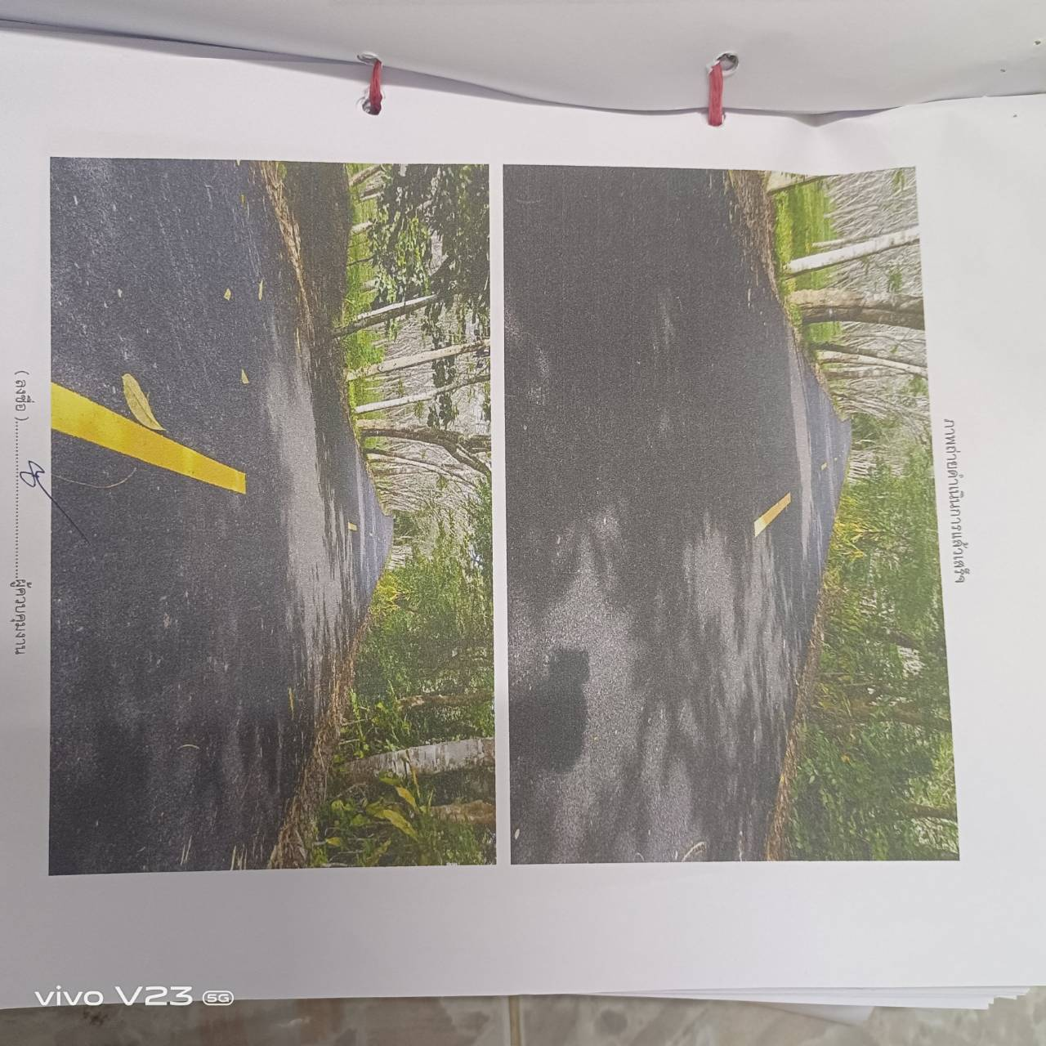

โครงการก่อสร้างถนนคอนกรีตเสริมเหล็ก สายหนองเจ - บนควน หมู่ที่ 1

